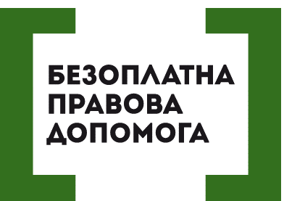

ЯК ПРАЦЮЮТЬ ДИСТАНЦІЙНІ ЦЕНТРИ З НАДАННЯ ПРАВОВОЇ ДОПОМОГИ

Дистанційний пункт – це точка доступу до безоплатної правової допомоги для громадян, які мають потребу в безоплатній правовій допомозі, але з огляду на різні причини (проживання або перебування у віддалених населених пунктах, відсутність вільного часу тощо) не мають можливості її отримати, звернувшись безпосередньо до місцевого центру або бюро правової допомоги.
Протягом першого півріччя 2018 року центри з надання БВПД утворили та забезпечили роботу нових 506 дистанційних пунктів доступу до безоплатної правової допомоги та здійснили 6812 виїздів мобільних консультаційних пунктів.
Загалом станом на липень поточного року по всій території України функціонує – 2964 дистанційних пункти.
Найбільша кількість дистанційних пунктів доступу утворена та функціонує у Київській (262), Полтавській (254), Одеській (194), Дніпропетровській (174), Чернівецькій (158), Вінницькій та Херсонській (по 149) областях (див. діаграму № 2).
Так, 701 дистанційний пункт доступу функціонує в органах місцевого самоврядування (сільських, селищних, міських, районних радах), з них 137 – в установах виконання покарань і 48 – у судах.
Крім того, з метою забезпечення надання безоплатної правової допомоги особам, які постраждали від домашнього насильства або насильства за ознакою статі, місцевими центрами забезпечено роботу 160 дистанційних пунктів доступу на базі загальних служб підтримки постраждалих осіб (центрах соціальних служб для сім’ї, дітей та молоді; притулках для дітей; центрах соціально-психологічної реабілітації дітей; соціально-реабілітаційних центрах (дитячих містечках); центрах соціально-психологічної допомоги; територіальних центрах соціального обслуговування (надання соціальних послуг) тощо).
Також 99 дистанційних точок доступу до безоплатної правової допомоги функціонують у військових комісаріатах та військових частинах, а також 14 – у територіальних органах Державної міграційної служби, у тому числі пунктах тимчасового розміщення біженців та пунктах тимчасового перебування іноземців та осіб без громадянства.

Порушують ваші права? Ви потребуєте допомоги в судах, і не маєте грошей на адвоката - звертайтеся в Богодухівський місцевий центр з надання безоплатної вторинної правової допомоги, який працює з понеділка по п'ятницю з 08-00 до 17-00, за адресою: м. Богодухів, вул. Покровська, 5. тел. (05758) 3-01-82, 3-03-25.
Єдиний телефонний номер системи безоплатної правової допомоги 0-800-213-103 (безкоштовно зі стаціонарних та мобільних телефонів).

